小二 試閱文章
主題：中國文化 〈大家一起寫福字〉
書法 中國文化
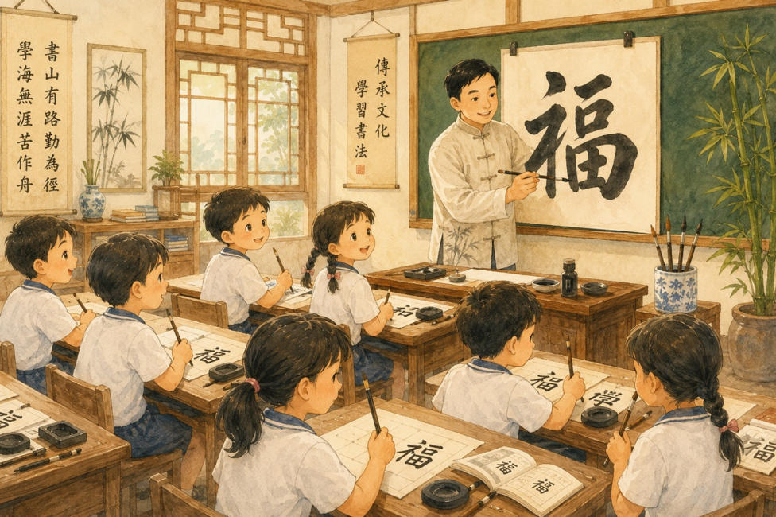
（圖片由AI生成）
書法課開始了。老師站在教室前面，拿着毛筆，在白白的宣紙上寫一個大大的「福」字。小朋友坐在木桌前，有的輕輕握着毛筆，有的抬起頭，專心地看着老師寫書法。教室裏十分安靜。
黑黑的墨汁、白白的宣紙、細細的毛筆，都是中國書法常用的工具。毛筆輕輕一畫，一橫、一豎慢慢出現在紙上，最後變成漂亮的漢字。
書法是中國傳統文化。「福」字有幸福和平安的意思。新年時，有些人會把「福」字貼在家裏，希望一家人平安快樂。學習書法，不但能認識漢字，也能感受到中國文化的美。

問題
1. 老師正在寫甚麼字？
A. 福字。
B. 春字。
C. 花字。
D. 月字。
答案：A

2. 小朋友在做甚麼？
A. 做體育運動。
B. 玩捉迷藏。
C. 學寫毛筆字。
D. 吃小食。
答案：C

3. 哪一樣是寫書法常用的工具？
A. 毛筆。
B. 球拍。
C. 剪刀。
D. 尺子。
答案：A

4. 「福」字有甚麼意思？
A. 天氣和雨水。
B. 生氣和難過。
C. 遊戲和比賽。
D. 幸福和平安。
答案：D

5. 學習書法有甚麼好處？
A. 能跑得更快。
B. 能學會游泳。
C. 能感受中國文化的美。
D. 能變得更高。
答案：C
詞句一分鐘
專心
「專心」是指把全部的精神集中在做一件事上，不分心、不左看右看，一心一意地把事情做好。

例句：上課時要專心聽老師講課，眼睛看着老師，不要左看右看。

